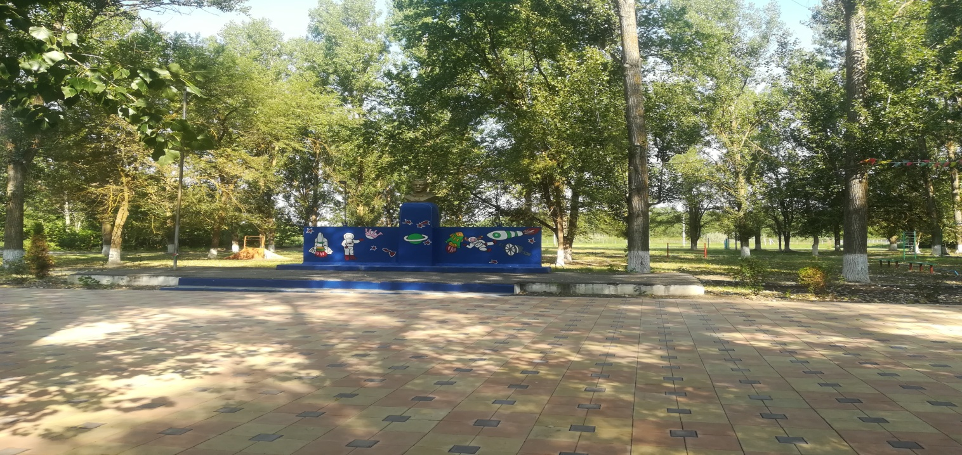

Целью нашего муниципального учреждения дополнительного образования «Детский оздоровительно-образовательный центр им. Ю.А. Гагарина Буденновского района» является: оздоровление и организация активного, познавательного отдыха детей.

Летняя кампания - 2021г. состоит из 3 смен, продолжительностью 21 день, для детей от 6,5 до 18 лет:
С 05 июня по 25 июня — 1 смена «Экологическая смена». (90 человек)
С 01 июля по 21 июля — 2 смена «Физкультурно-оздоровительная». (90 человек)
С 26 июля по 15 августа — 3 смена «Патриотическая». (90 человек)

Полная стоимость путевки - 15 500 рублей.
Компенсация 9600 + 5900 руб. – родительская доплата

Предоставляется льгота в виде компенсации 600 рублей родительской платы. работникам образования состоящих в организации Профсоюза работников народного образования и науки РФ, при приобретении путевки.

Вопросы по телефону:
(8 86559) 7- 16- 09, специалист отдела образования Болдырева Марина Анатольевна,
(8 86559) 7 -21 – 54, директор МУ ДО «ДООЦ им.Ю.А.Гагарина» Остапенко Юлия Александровна

Ответственный по принятию заявок и контрактов Митракова Елена Анатольевна
Четверг с 14.00 до 17.00
Суббота с 8.00 до 12.00
тел: (8 909) 752-81-84

Обращаем внимание: В соответствии с новым СанПином от 27.10.2020 года, утвержденным Постановлением главного государственного врача РФ № 16 от 30 06.2020г. раздела 3 п. 3.5 «Заезд (выезд) всех детей и сотрудников в организацию отдыха детей и их оздоровления должен осуществляться одновременно на весь период смены». (т.е. безвыездно 21 день)

Email: dooc-gagarin-26rus@yandex.ru
Всю информацию вы можете увидеть на нашем сайте: http://lager-gagarina.my1.ru/

